* 1. **Продукционные ЭС и система FLM_Builder (метод нечёткой логики)**

*Продукционные экспертные системы* – это системы, основанные на правилах, которые организованы в виде IF-THEN структур, называемых продукционными правилами. Эти правила описывают условия, которые необходимо выполнить, чтобы применить правило, а также действия, которые необходимо выполнить, если правило выполняется. Интерпретатор управляет активизацией правил в зависимости от имеющихся фактов, что позволяет системе автоматически принимать решения и повышать эффективность работы экспертов. Продукционные экспертные системы широко используются в различных областях, таких как медицина, финансы, промышленность и т.д.

В продукционных системах знания представлены в виде множества правил, на основе которых формируются выводы для различных ситуаций. В зависимости от метода логического вывода, системы могут быть с прямым или обратным логическим выводом. Общая стратегия решения задач заключается в разбиении задач на фрагменты, которые можно легче доказать. Системы с прямым логическим выводом начинают работу с известных начальных фактов и используют правила для создания выводов или выполнения определенных действий.

Системы, использующие обратный логический вывод, оперируют гипотезами, начиная свою работу с цели, которую пользователь пытается доказать. Затем они продолжают поиск правил, которые могут подтвердить правдивость этой гипотезы. Продукционные правила, на которых основаны такие системы, широко применяются благодаря своим особенностям.

Системы, основанные на продукционных правилах, широко применяются благодаря своим особенностям, которые включают в себя:

– Модульность. Благодаря модульной организации, представление знаний в экспертных системах становится более простым и удобным, а также упрощается процесс расширения системы, поэтапно наращивая ее возможности.

– Подсистема объяснений. Продукционные экспертные системы обладают возможностью создания легко понятных средств объяснения, благодаря правилам, которые используются в их работе. Эти средства могут отслеживать последовательность активированных правил и восстанавливать ход рассуждений, которые привели к определенному выводу.

– Принципы, на которых основаны продукционные экспертные системы, имеют аналогию с познавательным процессом человека, как показали исследования Ньюэлла и Саймона. Это означает, что правила являются естественным способом моделирования процесса решения задач человеком. Поэтому при выявлении экспертных знаний нет необходимости объяснять экспертам сложную структуру представления знаний, потому что используется простое представление в виде правил IF – THEN.

*Нечеткая логика* – это раздел математики и искусственного интеллекта, который занимается разработкой методов и алгоритмов для работы с нечеткими данными и нечеткими понятиями. Нечеткость возникает в тех случаях, когда необходимо работать с данными, которые не могут быть однозначно определены или описаны. Например, это может быть описание качества продукта или оценка эксперта.

Основными понятиями нечеткой логики являются нечеткие множества и нечеткие правила. Нечеткое множество - это множество, элементы которого имеют различную степень принадлежности к этому множеству. Например, множество "высокие температуры" может содержать элементы с различными степенями принадлежности, например, 0.8 для температуры 30 градусов и 0.2 для температуры 25 градусов.

Нечеткая логика является важным инструментом для работы с нечеткими данными и понятиями. Она позволяет получать выводы на основе нечетких правил и множеств, что может быть полезно в различных областях. Благодаря своей универсальности и гибкости, нечеткая логика продолжает привлекать внимание исследователей и практиков.

*Система FLM_Builder (*Fuzzy Logic Model Builder*)* – это конструктор экспертных систем, созданный в 2005 году для обучения студентов информационных специальностей в Красноярском государственном техническом университете (сейчас Сибирский федеральный университет). Она основывалась на композиционном выводе и методе нечеткой логики для обработки входных данных. Модуль работы с моделями был написан на языке программирования Object Pascal, а интерфейсная часть была реализована в виде оконного приложения в среде Delphi. Создание экспертных систем происходило в режиме конструктора и включало формирование архитектуры процесса рассуждений, описание этапов принятия решений и заполнение базы знаний. Результат сохранялся в виде текстового файла с расширением *.flm.

С помощью приложения FLM_Builder пользователь мог интегрировать модель ЭС в произвольные приложения в среде Delphi. Для этого ему нужно было скопировать файл flm в каталог нового проекта и разместить там же FLM_modul.pas. Затем модель загружалась и вызывалась функция ее просчета, где вектор входных значений передавался в виде аргументов. Работы по интеграции flm – модели ограничивались всего 5 –7 строками типового кода. Так как изначально все студенты обучались основам программирования в Delphi, то сложностей в организации простейших интерфейсов при выполнении практических работ по данной теме у них не возникало. Пример кода для интеграции flm – модели приведен ниже (модель MyESModel.flm имеет три фактора на входе и два ответа на выходе).

В процессе использования программы FLM_Builder и ее интеграционных модулей были внесены существенные изменения в основные подходы и технологии разработки систем. Настольные уступили место сервисному подходу через интернет – формы. В 2008 году была предпринята первая попытка реализации такого функционала, но она не была реализована в сервисной архитектуре и требовала полной переработки. В программе FLM_Builder есть недостатки, такие как ограничение числа слоев логического вывода, невозможность указать частичную связность при переходе между слоями, отсутствие возможности вызова пользовательских функций в процессе просчета и отсутствие протоколирования промежуточных значений. Также возникают сложности при интеграции модели ЭС в код языка Python и JavaScript. В связи с этим возникла необходимость перепроектирования FLM_Builder как сервиса.

Код для интеграции экспертной системы, созданной в конструкторе экспертных систем FLM_Builder в пользовательское настольное приложение Delphi представлен на рисунке 6

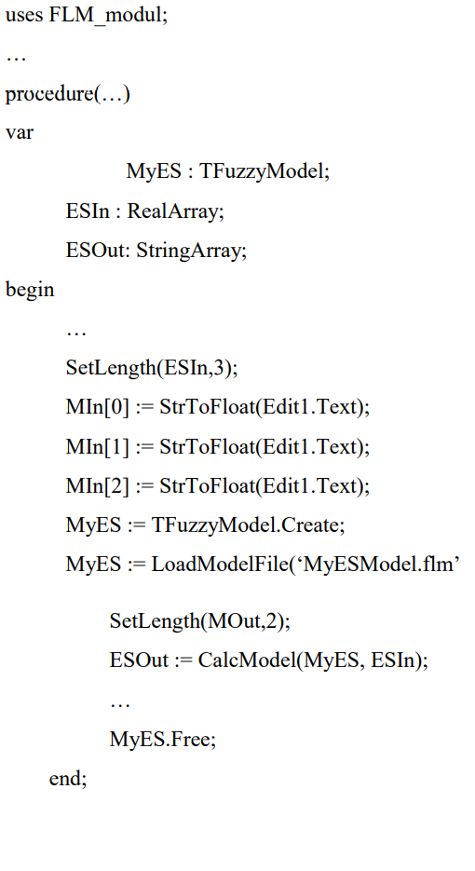

Рис. 6 – Код интеграции ЭС FLM_Builder в проект Delphi

Из-за расширения номенклатуры языков программирования и специальностей студентов, стало необходимо интегрировать FLM-модели в код приложений за пределами учебного процесса, в том числе и в проекты на языке С++

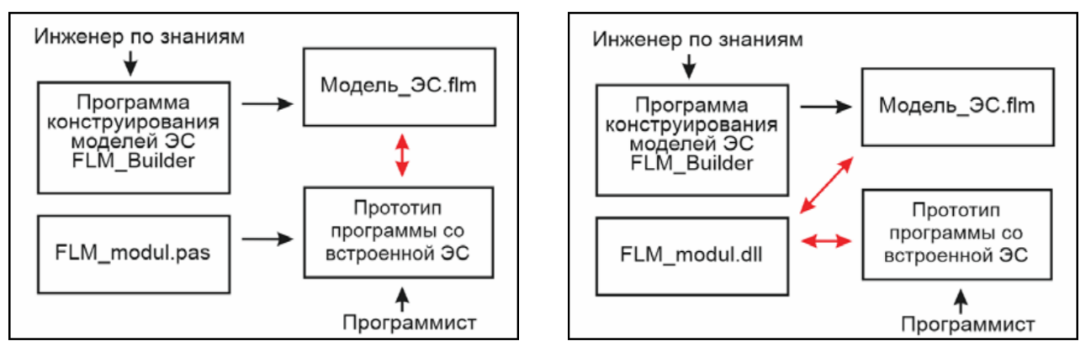

Рис. 7– Схема интеграции flm-файлов в пользовательские проекты на

базе модуля FLM_modul.pas (слева) и его dll версии (справа)

Концептуальная постановка задачи для магистерской диссертации по теме "Методика интеграции экспертных систем в сетевые пользовательские приложения" следующая:

*Цель работы:* разработать методику интеграции экспертных систем в сетевые пользовательские приложения для повышения эффективности принятия решений в различных областях.

*Задачи исследования:*

*-* Изучить существующие методы интеграции экспертных систем в пользовательские приложения.

- Определить требования к сетевым пользовательским приложениям для интеграции экспертных систем.

- Разработать методику интеграции экспертных систем в сетевые пользовательские приложения на основе существующих методов и требований.

- Реализовать прототип приложения, интегрированного с экспертной системой, и провести тестирование его работоспособности и эффективности.

- Провести анализ результатов тестирования и оценить эффективность разработанной методики.

*Ожидаемые результаты:*

- Разработанная методика интеграции экспертных систем в сетевые пользовательские приложения.

- Реализованный прототип приложения, интегрированного с экспертной системой.

- Оценка эффективности разработанной методики на основе результатов тестирования.

**1.4 Выводы по главе**

В главе 1 были рассмотрены экспертные системы и проблемы их интеграции в пользовательские приложения. Была проведена классификация ЭС и рассмотрены основные проблемы, связанные с интеграцией ЭС в пользовательские приложения.

Были рассмотрены актуальные конструкторы ЭС на сегодняшний день, их достоинства и недостатки.

Также в главе были рассмотрены продукционные ЭС и система FLM_Builder, основанная на методе нечеткой логики. Продукционные ЭС являются наиболее распространенным типом ЭС и могут использоваться для решения различных задач. Система FLM_Builder позволяет создавать продукционные ЭС с помощью нечеткой логики, что позволяет учитывать неопределенность и нечеткость входных данных.

В главе также была поставлена задача, связанная с интеграцией ЭС в пользовательские приложения. В дальнейшем исследовании будет рассмотрено решение этой задачи с помощью системы FLM_Builder и метода нечеткой логики.

Таким образом, глава 1 магистерской диссертации представляет собой введение в тему исследования, рассматривает основные понятия и проблемы, связанные с экспертными системами и их интеграцией в пользовательские приложения, а также определяет направление дальнейшего исследования